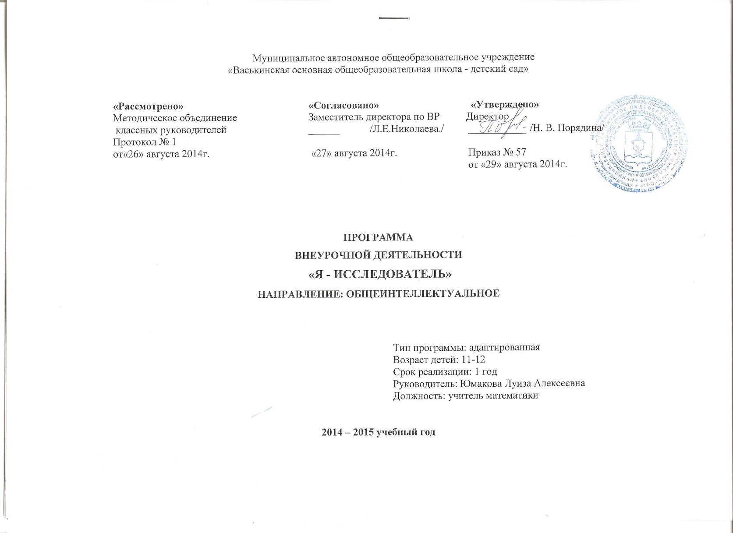

Пояснительная записка

1. Обоснование необходимости разработки и внедрения программы в образовательный процесс:
Актуальность программы обусловлена тем, что в настоящее время без основных мыслительных операций, которые позволяют включить интеллектуальную деятельность школьника в различные соотношения с другими сторонами его личности, прежде всего с мотивацией и интересами, не будет оказывать положительное влияние на развитие внимания, памяти, эмоции и речи ребенка. Исследовательская работа в школе сейчас особенно актуальна, поскольку именно на этом этапе учебная деятельность является ведущей и определяет развитие главных познавательных особенностей развивающейся личности. В этот период развиваются формы мышления, обеспечивающие в дальнейшем усвоение системы научных знаний, развитие научного, теоретического мышления.
В силу большой практической значимости внеурочная деятельность вызывает интерес, является средством развития интеллектуальных качеств личности учащихся, которые пока не проявляют заметные склонности к математике, эти занятия могут стать толчком в развитии интереса к предмету и вызвать желание узнать больше. Это занятия практического жизненного опыта, освоения и постижения окружающего мира, красоты, гармонии, способности к саморазвитию, к самоанализу, самоорганизации.
Связь с уже существующими по данному направлению программами
Рабочая программа составлена на основе учебного пособия
- И.Ф. Шарыгин, Л.Н. Ерганжиева. Наглядная геометрия. 5-6 классы», пособие для общеобразовательнгых учреждений-М.: Дрофа, 1999г.

Вид программы – адаптированная,за основу взята программа Меньщиковой Н. П., учителя математики МОУ СОШ №4 г.Дмитрова, Московской области. Данная программа доработана, изменены цель и задачи, добавлены разделы.

2. Цель и задачи программы

Цель:формирование интереса учащихся к предмету математики через развитие и совершенствование исследовательских способностей и навыков исследовательского поведения.
Задачи:
Обучающие:
- познакомить детей с основными геометрическими понятиями,
- сформировать качества мышления, характерные для математической деятельности и необходимые для полноценной жизни в обществе,
- сформировать умения следовать устным инструкциям, читать и зарисовывать схемы изделий,
- обучить различным приемам работы с бумагой,
- применить знания, полученных на уроках природоведения, труда, рисования и других, для создания композиций с изделиями, выполненными в технике оригами.
Развивающие:
- развивать внимание, память, логическое и абстрактное мышление, пространственное воображение,
- развивать мелкую моторику рук и глазомера,
- развивать художественный вкус, творческие способности и фантазию детей,
Воспитательные:
- воспитывать интерес к предмету «Геометрия»,
- воспитывать культуру общения,
- совершенствовать трудовые навыки.

3. Отличительные особенности программы

Базовые теоретические идеи, ключевые понятия
В основе построения данной внеурочной деятельности лежит идея гуманизации математического образования, соответствующая современным представлениям о целях школьного образования и ставящая в центр внимания личность ученика, его интересы и способности.
Рабочая программа внеурочной деятельности «Я - исследователь» отвечает требованию к организации внеурочной деятельности: соответствует курсу «Математика», не требует от учащихся дополнительных математических знаний. Тематика задач и заданий отражает реальные познавательные интересы детей, содержит полезную и любопытную информацию, интересные математические факты, способные дать простор воображению.
Этапы реализации, их обоснование и взаимосвязь
Большое внимание уделяется поэтапному формированию навыков самостоятельного выполнения заданий, самостоятельному получению свойств геометрических понятий, самостоятельному решению некоторых важных проблемных вопросов, а также выполнению творческих заданий конструкторского плана.
Программа учитывает возрастные особенности школьников и поэтому предусматривает организацию подвижной деятельности учащихся, которая не мешает умственной работе. С этой целью включены подвижные математические игры, предусмотрена последовательная смена одним учеником «центров» деятельности в течение одного занятия; передвижение по классу в ходе выполнения математических заданий на листах бумаги, расположенных на стенах классной комнаты. Некоторые математические игры и задания принимают форму состязаний, соревнований между командами.

4. Особенности возрастной группы

Возраст детей: 11-12 лет.
Особенности набора детей: свободный.
Число обучающихся: 9 человек, списочный состав группы.
Режим занятий:
Общее число в год-35часов.
Число часов в неделю- 1час.
Формы организации занятий: беседа, игра, работа в группах, просмотр фильма, моделирование, упражнения, опыты.
Формы контроля: выставка поделок из бумаги.
5. Планируемые результаты

Учащиеся должны уметь:
- находить в пространстве разнообразные геометрические фигуры,
- понимать размерность пространства.
- уметь строить плоские и пространственные фигуры.
- уметь делать оригами, изображать бордюры, орнаменты.
- научить слушать других, уважать друзей, считаться с мнением одноклассников.
- уметь работать в группе.
- уметь оценивать свою работу.

Учебно-тематический план

№ п/п | Раздел | Всего | Теоретические  часы | Практические  часы | УУД
1 | Пространство и размерность, пространственные фигуры | 8 | 2 | 6 | Познавательные:логические - анализ объекта с выделением существенных и несущественных признаков.  Регулятивные:контроль в форме сличения способа действия и его результата с эталоном.  Коммуникативные: построение речевых высказываний, постановка вопросов; договариваться и приходить к общему решению совместной деятельности.  Личностные: нравственно – эстетическое оценивание, самопознание.
2 | Геометрические головоломки и опыты | 12 | 6 | 6 | Познавательные: анализ объекта с выделением существенных и несущественных признаков.  Логическое построение цепочки рассуждений.  Регулятивные: планирование работы, прогнозирование результата, коррекция выполненной работы.  Коммуникативные: построение речевых высказываний, постановка вопросов; договариваться и приходить к общему решению совместной деятельности.  Личностные: нравственно – эстетическое оценивание, самопознание.
3 | Параллельность и перпендикулярность | 3 | 1 | 2 | Познавательные:логические - анализ объекта с выделением существенных и несущественных признаков.  Регулятивные:контроль в форме сличения способа действия и его результата с эталоном виде освоения и осознания учащимися тог, что усвоено и что еще подлежит усвоить.  Коммуникативные: построение речевых высказываний, постановка вопросов; договариваться и приходить к общему решению совместной деятельности.  Личностные: нравственно – эстетическое оценивание, самопознание
4 | Оригами, геометрия клетчатой бумаги. | 6 | 2 | 4 | Познавательные:  -построение логической цепи рассуждений;  -анализ объекта с выделением существенных и несущественных признаков;  -установление причинно – следственных связей.  Регулятивные: контроль в виде сличения с эталоном; планирование в виде построения последовательности промежуточных целей.  Коммуникативные: учитывать разные мнения, стремиться к координации различных позиций в сотрудничестве.  Личностные: нравственно – эстетическое оценивание, самопознание
5 | Симметрия. | 6 | 3 | 3 | Познавательные: логические – анализ объектов, выделение существенных признаков. Синтез как составление целого из частей.  Регулятивные: планирование работы , прогнозирование результата, коррекция выполненной работы.  Коммуникативные:уметь строить диалог, вести беседу  Личностные: нравственно – эстетическое оценивание, самопознание
 | Итого | 35 | 14 | 21

Календарно-тематическое планирование

№ п/п | № занятия | Тема занятий | Описание содержания занятий | Дата по плану | Дата  по факту
 | Раздел 1. Пространство и размерность, пространственные фигуры( 8 ч)
1 | 1 | Первые шаги в геометрии | Вводная беседа о наглядной геометрии. Знакомство с инструментами. Решение простейших заданий на построение | 03.09
2 | 2 | Пространство и размерность | взаимное расположение фигур в пространстве, понятие двумерного пространства | 10.09
3 | 3 | Простейшие геометрические фигуры | простейшие фигуры и их обозначения | 17.09
4 | 4 | Конструирование из Т | Игра – конструирование | 24.09
5 | 5 | Куб и его свойства | свойства куба | 01.10
6 | 6 | Задачи на разрезание и складывание фигур | Игра «Пентамино» | 08.10
7 | 7 | Решение задач на геоплане. Треугольник | Игра «Флексагон» | 15.10
8 | 8 | Правильные многогранники, изготовление фигур | Изготовление моделей многогранников | 22.10
 | Раздел 2. Геометрические головоломки и опыты (12ч)
9 | 1 | Геометрические головоломки. Софизмы | Составление фигур танграмма | 05.11
10 | 2 | Измерение длины, площади, объёма | Знакомство со старинными единицами измерения длины, с единицами измерения площади и объема | 12.11
11 | 3 | Измерение длины, площади, объёма | Знакомство со старинными единицами измерения длины, с единицами измерения площади и объема | 19.11
12 | 4 | Вычисление длины, площади и объема | Практическая работа | 26.11
13 | 5 | Вычисление длины, площади и объема | Практическая работа | 03.12
14 | 6 | Окружность | Понятие окружности, умение построения и деления на части | 10.12
15 | 7 | Геометрический тренинг. | Упражнения для развития «геометрического зрения» | 17.12
16 | 8 | Топологические опыты | Топологические опыты и задания | 24.12
17 | 9 | Задачи со спичками. | занимательные задачи со спичками | 14.01
18 | 10 | Зашифрованная переписка | занимательные задачи - шифровки, игры | 21.01
19 | 11 | Задачи, головоломки, игры. | занимательные задачи, головоломоки, игры | 28.01
20 | 12 | Фигурки из кубиков и их частей | Задания на построение пространственного тела на плоскости | 04.02
 | Раздел 3. Параллельность и перпендикулярность (3ч)
21 | 1 | Параллельность и перпендикулярность | свойства параллельных и перпендикулярных прямых, умение построения | 11.02
22 | 2 | Параллелограммы | Понятие фигуры, опыты с листом бумаги | 18.02
23 | 3 | Координаты | Понятие координаты, игра «морской бой» | 25.02
 | Раздел 4. Оригами, геометрия клетчатой бумаги (6ч)
24 | 1 | Оригами | складывание фигурок из бумаги | 04.03
25 | 2 | Замечательные кривые | Эллипс, парабола, гипербола, конус, спираль Архимеда, синусоида, кардиоида, циклоида | 11.03
26 | 3 | Кривые Дракона | Коды для рисования кривых дракона | 18.03
27 | 4 | Лабиринты | Метод проб и ошибок, метод зачеркивания тупиков, правило одной руки | 01.04
28 | 5 | Геометрия клетчатой бумаги | Проведение эксперимента с прямоугольным треугольником | 08.04
29 | 6 | Зеркальное отражение | Опыты с зеркалами | 15.04
 | Раздел 5. Симметрия (6ч)
30 | 1 | Симметрия | Понятие симметрии, ось симметрии, симметричных фигур | 22.04
31 | 2 | Бордюры | Вырезание снежинок, симметричных лент | 29.04
32 | 3 | Орнаменты | Понятие орнамента, трафарета, технология изготовления плоских орнаментов | 06.05
33 | 4 | Орнаменты | Понятие орнамента, трафарета, технология изготовления плоских орнаментов, марийские орнаменты | 13.05
34 | 5 | Симметрия помогает решать задачи | Основное свойство симметрии и "метод симметрии" | 20.05
35 | 6 | Одно важное свойство окружности | Интересные свойства некоторых геометрических фигур | 27.05

Обеспечение реализации программы

Кадровый ресурс:
- учитель математики.

Интернет – ресурсы:

- http://cvetamira.ru/drevnegrecheskoe-iskusstvo-arhitektura-skulptura
- http://yandex.ru/video/search

Материально - технический ресурс:

- бумага альбомная и цветная
- картонные листы
- чертежные инструменты и принадлежности
- ножницы
- объемные фигуры
- модели куба, параллелепипеда, пирамиды.

Рекомендуемая литература

Литература для учителя
- Аменицкий Н.Н. Забавная арифметика. – М.: Наука,1991
- ШарыгинИ.Ф. ,Ерганжиева Л. Н. «Наглядная геометрия» ─ Москва, Дрофа, 1999.
- Фарков А.В. Математические олимпиады. Учебно-методическое пособие – М.: Экзамен, 2006
- Сафонова В.Ю. Задачи для внеклассной работы по математике в Y-YIклассах. Пособие для учителей – М.: Мирос, 1993
- Соловьева Г.И. Орнамент марийской вышивки. - Йошкар-Ола: Марийское книжное издательство, 1982

Литература для детей и родителей

- Аменицкий Н.Н. Забавная арифметика. – М.: Наука,1991
- ШарыгинИ.Ф. ,Ерганжиева Л. Н. «Наглядная геометрия» ─ Москва, Дрофа, 1999.

